Жизнь или 11010000101101101101000010111000110100001011011111010000101111011101000110001100*
Задумывались ли вы о том, что с каждым годом наша жизнь сужается до размеров гаджета? Постепенно, с завидным упорством мы переносим различные сферы жизни в онлайн, всё больше отдаляясь от реальности, ведь такое существование кажется нам более комфортным, удобным и безопасным.
Мы научились знакомиться в интернете, узнали, что работать и учиться можно удалённо, посадили виртуальные сады и посетили сотни музеев и концертов, не выходя из дома. Мы создали идеальный мир, который состоит из набора нулей и единиц, заменив им мир, созданный Богом.
Люди предпочитают забывать о том, для чего приходят на Землю: найти смысл своего существования и отыскать своё истинное предназначение, - ведь для этого необходимо бросить вызов миру реальному, приложить максимум усилий, преодолеть свои страхи и осмыслить каждый сделанный шаг.
Этот сад – своего рода макет виртуального мира, где каждому из нас уготовано тёплое место. На первый взгляд в нём всё по-настоящему, но так ли это на самом деле? Приглядитесь: мандала кажется совершенной, но это лишь иллюзия гармонии и счастья. Вода на экранах смартфонов – символ жизни... Или это время, которое незаметно утекает, забирая драгоценные годы? Красные столбы – стена, которой мы оградились от мира, но от чего на самом деле она защищает?
Сегодня мой вопрос человечеству звучит так: готовы ли мы принять этот мир таким как он есть? Пройти семь кругов ада и рая, познать болезни и радость выздоровления, потерять всё, чтобы обрести смысл бытия и увидеть то, что на самом деле имеет ценность? Или наш удел – прятаться от действительности в красивом выдуманном мире?
Подумай, и сделай выбор, ведь завтра его может не быть!

*Слово «Жизнь» в двоичном коде
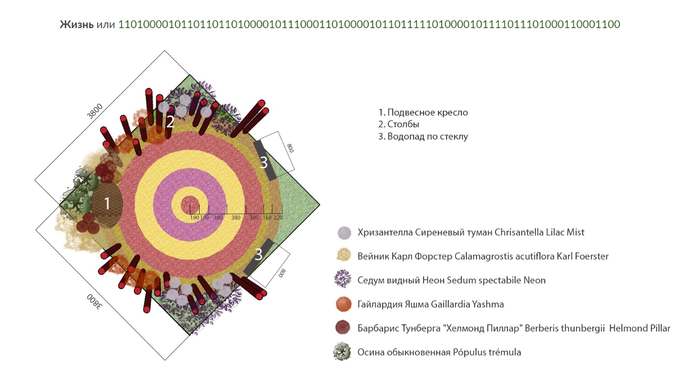

Рисунок 1 План
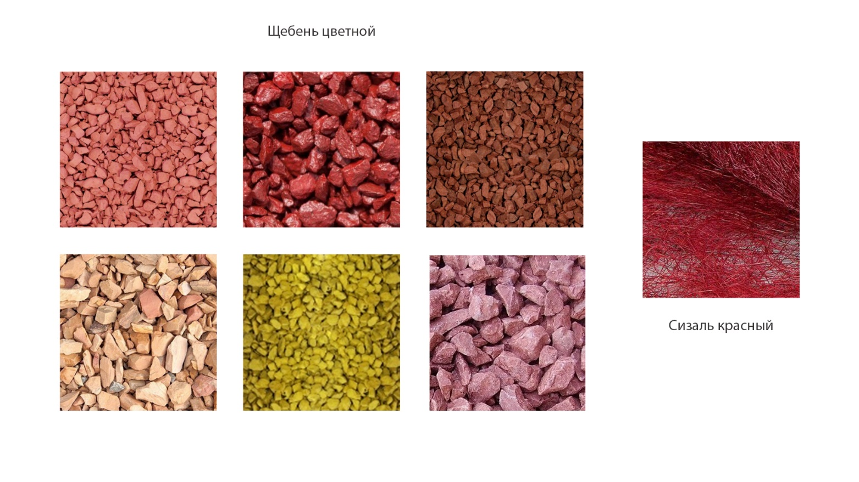
Рисунок 2 Карта материалов

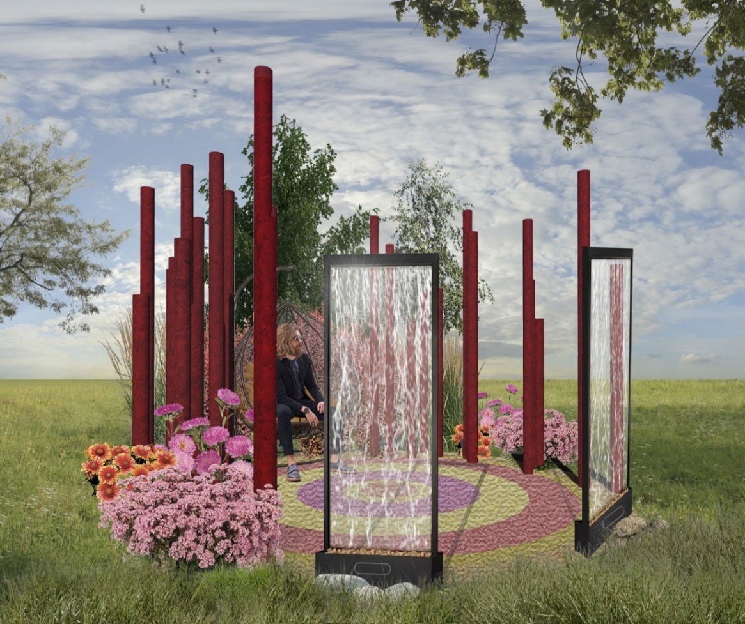
Рисунок 3 Визуализация день
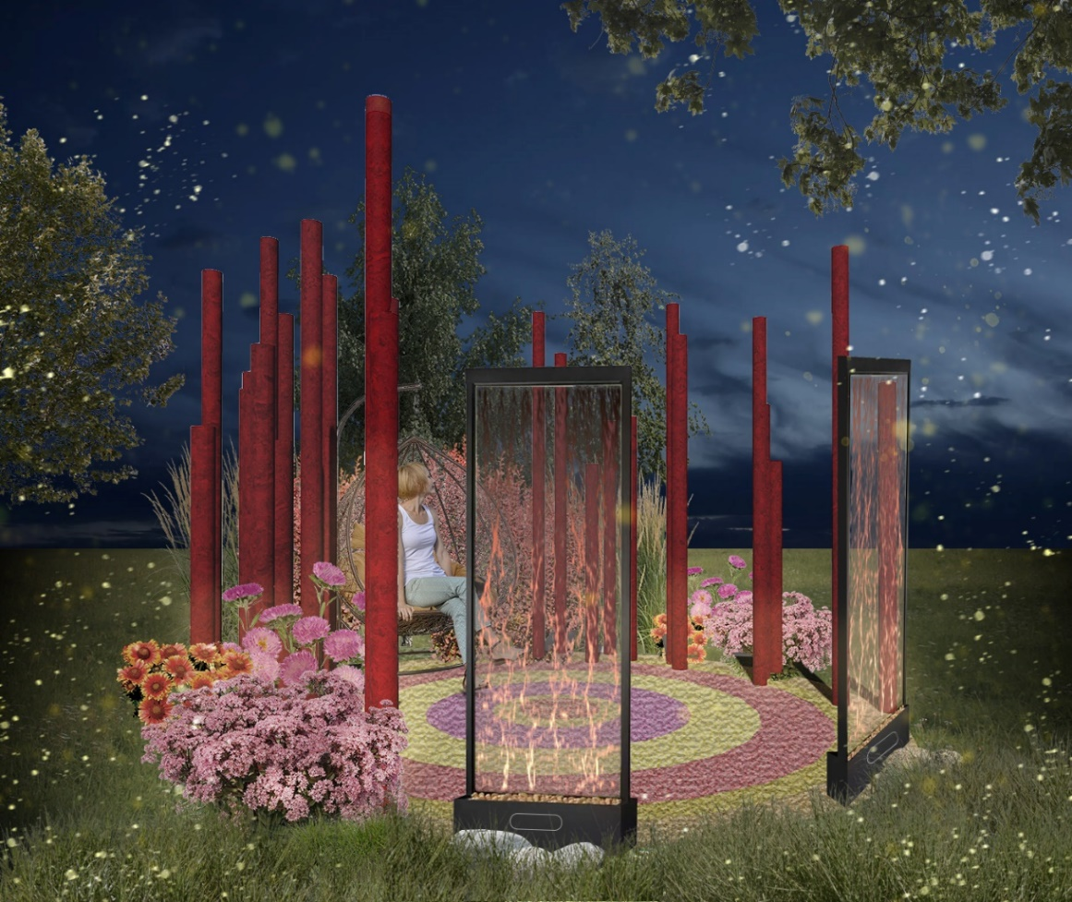
Рисунок 4 Визуализация ночь

